Outlook Estate 2010: verifica mese di giugno e mappa di anomalia prevista per luglio

A cura di Stefano Agustoni, Roberto Ciabini, Marco Magnani, Andrea Rossi, Alessandro Vannuccini, Andrea Giulietti – Comitato Scientifico di Meteonetwork

Siamo arrivati alla verifica del mese di giugno. Ecco quanto riportato nell’outlook:

Giugno

La attuali SSTA atlantiche sembrano forzare inizialmente un regime già sperimentato durante la primavera: un rallentamento marcato del getto in pieno oceano, foriero di depressioni mobili sulla parte centro-ovest del continente, in grado di apportare un tempo sull’Italia piuttosto instabile specie sul settore tirrenico e al nord-ovest, mentre più a levante e al sud il clima sarà più secco e spesso caldo.
A livello continentale il regime prevalente delle anomalie positive di geopotenziale si trova sul comparto scandinavo (WR 4, per i weather regimes estivi di riferimento si veda http://forum.meteonetwork.it/2476048-post71.html) ed abbraccia la zona balcanica fino appunto alle regioni più orientali della nostra Penisola. Una maggiore spinta della saccatura di origine nordatlantica sul settore ovest dell’Europa introduce le prime heat-waves (HW) stagionali che spesso assumono le caratteristiche di semplici prefrontali in grado di far impennare le temperature con costanza solo al sud e sul medio adriatico. Verso l’ultima decade del mese un possibile rilassamento zonale con alta azzorriana (WR 2) è seguito da una maggiore dislocazione dei centri d’azione perturbati sul nord-ovest del continente (SNAO neutra o debolmente negativa).

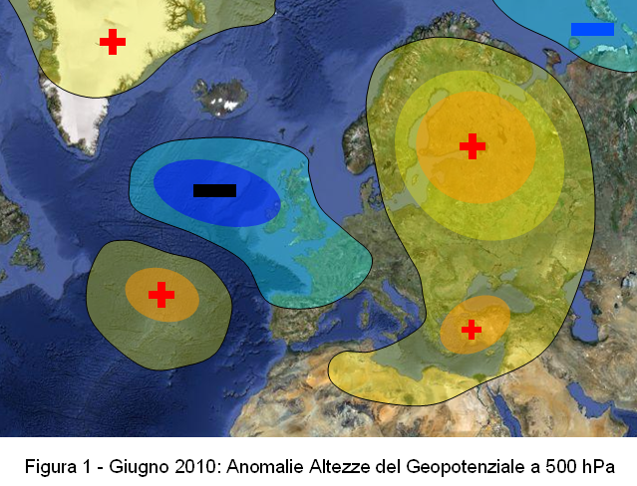

Il mese appena trascorso è stato molto dinamico nella prima decade avendo avuto lo spostamento verso est di una struttura di blocco ad omega con promontorio dapprima nella zona est-atlantica (1-4 giugno), poi sull’Europa centro-occidentale (5-8 giugno) ed infine sull’Europa centro-orientale (9-11 giugno) con nuovo struttura di blocco in Atlantico.

L’ovest Europa è stato sempre più intensamente interessato da incursioni della bassa pressione nordatlantica con relativa prima heat-wave stagionale sull’Europa mediterranea e centro-orientale, in accordo all’affermarsi del regime del tempo di tipo 3 (si veda la figura 2, dove alle anomalie sono stati associati i WR estivi).

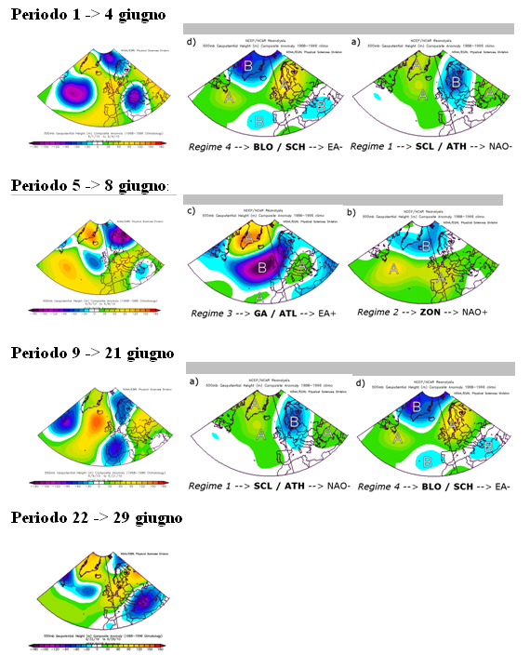

Figura 2 – Alternanza delle configurazioni (prima colonna) con associati pattern di
riferimento (WR dominante, prima colonna; secondario in terza colonna).

La heat-wave di giugno è stata annunciata da un primo prefrontale il giorno 4 al nord Italia seguito da due successivi prefrontali i giorni 6 e 8 del mese, operati dal cavo d’onda a nord-ovest della Spagna. Questi due prefrontali si sono trasferiti rispettivamente sul centro e sul sud Italia con un giorno di ritardo (7 e 9). Il secondo di questi ha portato ad un’onda di calore di durata decadale al sud. Lo schema descritto è raffigurato in figura 3 attraverso l’anomalia delle temperature massime su alcune località italiane.

Il blocco in Atlantico, accennato a fine prima decade, si è rafforzato notevolmente nella seconda, provocando dapprima lo spostamento verso l’Italia centro-settentrionale della goccia fredda isolatasi in Spagna e, successivamente, un’irruzione artica associata a bassissimi valori di altezza del geopotenziale (per il periodo in oggetto). Il regime del tempo di riferimento per la decade è stato il WR1.
L’Italia è stata interessata da una cold-wave con le seguenti modalità:
- il nord e la Toscana sono state interessate per prime, a partire dal 15 del mese, per lo spostamento del cut-off proveniente dalla Spagna;
- l’Italia intera è stata interessata dal 19 dall’irruzione artica dalla porta del Rodano.

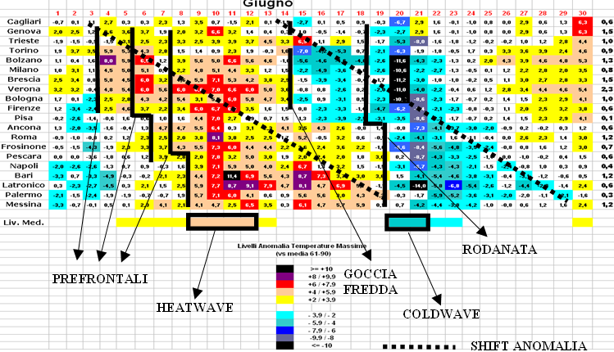

Figura 3 – Analisi giugno basata sull’anomalia delle temperature massime su 20 località selezionate.

Il rinforzo dell’alta pressione delle Azzorre ha interessato i paralleli centrali dell’Europa e settentrionali del Mediterraneo, a partire dal giorno 22, per terminare la conquista del suddetto bacino il giorno 28 (zona orientale esclusa). Come si vede dalla figura, a questo periodo non è associabile nessun WR estivo, le anomalie sono molto deboli, riflettendo il pattern medio del periodo 1968-1996 con cui si è misurata l’anomalia dei gpt.

In conclusione, l’outlook riflette con discreta-buona accuratezza l’alternarsi delle fasi che realmente si sono evolute sul comparto euro-atlantico. In particolare:

- il “rallentamento marcato del getto in pieno oceano, foriero di depressioni mobili sulla parte centro-ovest del Continente, in grado di apportare un tempo sull’Italia piuttosto instabile specie sul settore tirrenico e al nord-ovest, mentre più a levante e al sud il clima sarà più secco e spesso caldo”,
- la “maggiore spinta della saccatura di origine nordatlantica sul settore ovest dell’Europa introduce le prime heat-waves (HW) stagionali che spesso assumono le caratteristiche di semplici prefrontali in grado di far impennare le temperature con costanza solo al sud e sul medio adriatico” e infine,
- “verso l’ultima decade del mese un possibile rilassamento zonale con alta azzorriana (WR 2) è seguito da una maggiore dislocazione dei centri d’azione perturbati sul nord-ovest del continente (SNAO neutra o debolmente negativa)”.

L’appunto che dobbiamo fare è che al punto 1 e limitatamente alla seconda decade, il getto in Atlantico si è trovato bloccato piuttosto che rallentato e ciò ha portato ad una staticità della configurazione. Comunque da noi questo si è rivelato un periodo estremamente dinamico.

Veniamo infine al confronto tra la carta di anomalia prevista per giugno con quella effettivamente realizzata (vedi figure 1 e 4): notiamo un’anomalia positiva sul nord Atlantico (sempre associata a negativa sulla Scandinavia), ascrivibile all’imprevista persistenza del pattern di tipo 1.
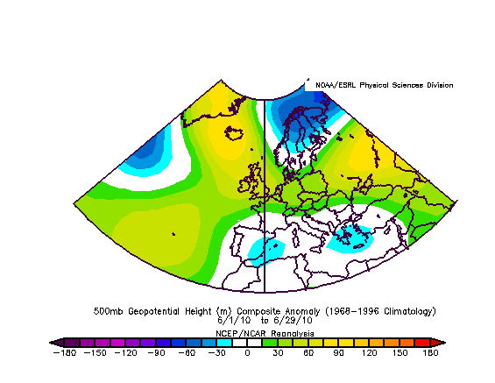
Figura 4 – Giugno 2010: anomalia altezza del geopotenziale a 500 hPa

Luglio 2010: Proiezione Anomalia Altezza del Geopotenziale a 500 hPa

